**华中科技大学计算机学院**

**《计算机通信与网络》实验报告**

班级 校交1902班 姓名 张睿 学号U201912633

|  |  |  |  |  |  |
| --- | --- | --- | --- | --- | --- |
| 项目 | Socket编程  （40%） | 数据可靠传输协议设计  （20%） | CPT组网  （20%） | 平时成绩(20%) | 总分 |
| 得分 |  |  |  |  |  |

教师评语：

教师签名：

给分日期：

目录

实验一 Socket编程实验 1

**1.1 环境** 1

**1.1.1 开发平台** 1

**1.1.2 运行平台** 1

**1.2 系统功能需求** 1

**1.3 系统设计** 2

**1.4 系统实现** 3

**1.5 系统测试及结果说明** 5

**1.6 其它需要说明的问题** 9

**1.7 参考文献** 9

心得体会与建议 10

**2.1 心得体会** 10

**2.2 建议** 10

## 实验一 Socket编程实验

## **1.1 环境**

### **1.1.1 开发平台**

硬件配置：intel incore-i5, 4G主存，256G SSD

操作系统：windows10

软件配置：VS 2019

### **1.1.2 运行平台**

硬件配置：intel incore-i5, 4G主存，256G SSD

操作系统：windows10

软件配置：VS 2019

## **1.2 系统功能需求**

编写一个Web服务器软件，要求如下：

基本要求：

 可配置Web服务器的监听地址、监听端口和主目录（不得写在代码里面，不能每配置一次都要重编译代码）；

 能够单线程处理一个请求。当一个客户（浏览器,输入URL：http://202.103.2.3/index.html）连接时创建一个连接套接字；

 从连接套接字接收http请求报文，并根据请求报文的确定用户请求的网页文件；

 从服务器的文件系统获得请求的文件。创建一个由请求的文件组成的http响应报文。；

 经TCP连接向请求的浏览器发送响应，浏览器可以正确显示网页的内容；

高级要求：

 能够传输包含多媒体（如图片）的网页给客户端，并能在客户端正确显示；

 在服务器端的屏幕上输出请求的来源（IP地址、端口号和HTTP请求命令行）；

 在服务器端的屏幕上能够输出对每一个请求处理的结果；

 对于无法成功定位文件的请求，根据错误原因，作相应错误提示，并具备一定的异常情况处理能力。

## **1.3 系统设计**

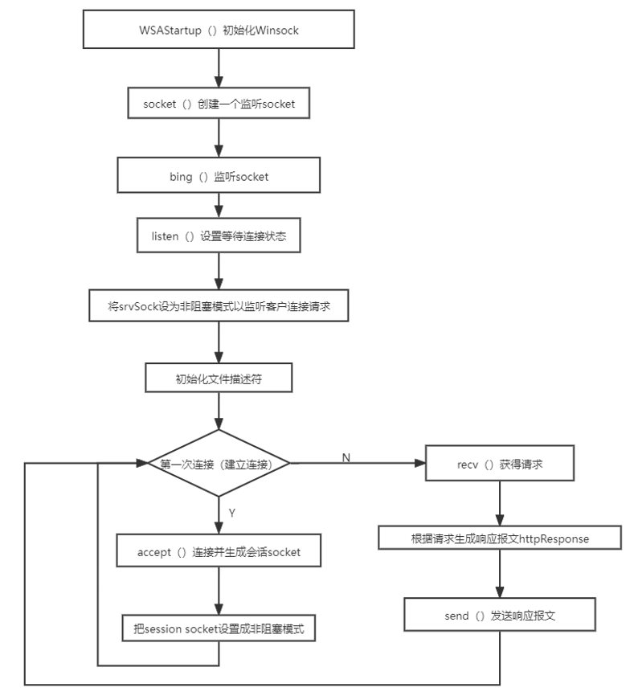

图1.1 系统处理流程

根据处理流程，可抽象出以下功能模块：

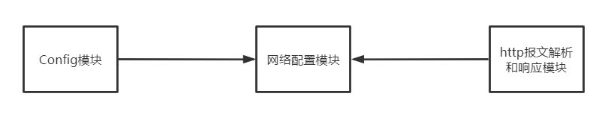

图1.2 功能模块划分

1. Config模块：用于对全局信息进行配置并对配置信息进行解析，包括服务器ip号，监听端口号和用户主目录。

2. 网络配置模块：用于初始化网络及初始化并配置监听端口和socket，同时进行阻塞和非阻塞模式的配置和切换，以及接受和发送的实现。

3. http报文解析和响应模块：用于对接受到的http报文进行解析并生成对应的响应报文。

具体对于每个模块而言，其需要满足对应的功能，功能详情如下：

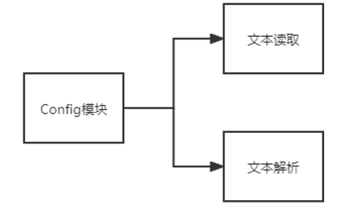 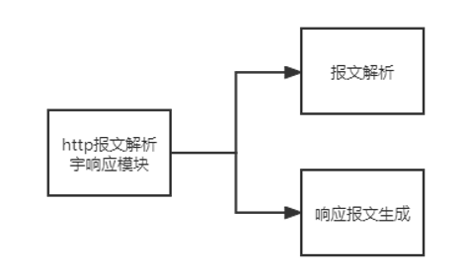

图1.3 Config模块功能 图1.4 http报文解析和响应模块功能

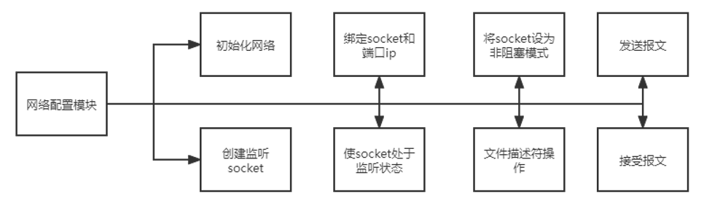

图1.5 网络配置模块

## **1.4 系统实现**

Config模块主要为字符串匹配，较为简单，不在此过多叙述。

网络配置模块：

1. 文件描述符操作

文件描述符是系统为了对文件进行“读”“写”进行描述的一串字符，具体而言，通常来说，一共有两组文件描述符，“read”“write”，分别指示文件的读写，而对于文件描述符，可以将其理解为一个01串，为0的位置表示该位置所对应的文件没有相应的功能，为1则表示改为所对应的文件有相应的功能，比如，rfd（读文件描述符）：0001， 表示4号位置对应的文件可读，而其它不可读。

之所以要用到文件描述符，是为了实现非阻塞模式，即已经接受一个请求并在处理请求的过程中，服务器仍能接受到请求，具体实现而言，是将其加入到一个等待队列，每次选择队列中的某个文件（请求），从而达到类似于多线程的目的，这样和多线程比有如下优势，首先，采用单线程可以充分利用单线程，提高线程利用率；其次，利用单线程，可以减少开多线程的资源浪费和线程切换的开销。

文件描述符有以下几个操作：判断文件是否在文件描述符中；选择可读/可写的文件。

2.非阻塞模式操作

如上所述，为了实现服务器在处理时仍旧能接受申请，并且我们不想用多线程以避免资源浪费，所以我们采用等待队列来实现，由于本身socket默认为阻塞模式，所以我们需要利用相关库函数，将socket改为非阻塞模式。因此可将流程抽象如下

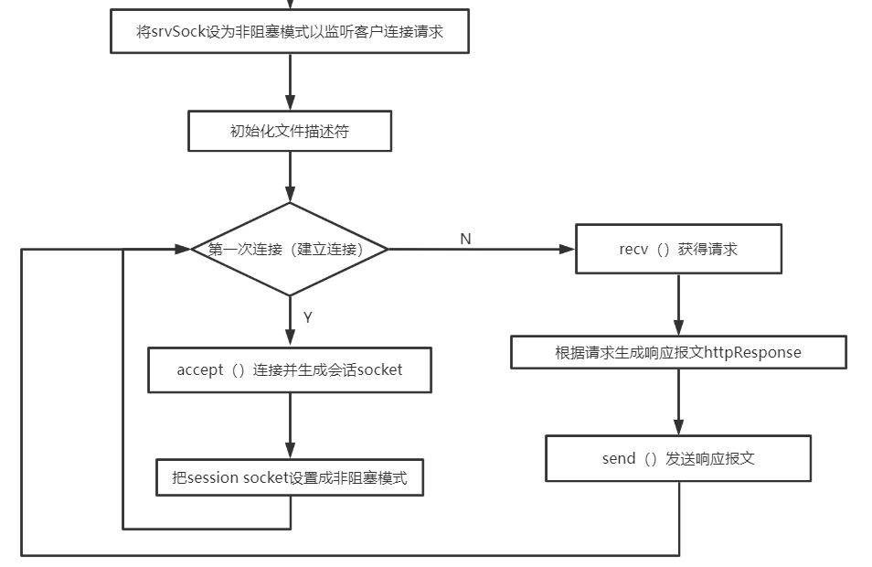

图1.6 非阻塞模式操作流程

Http报文解析和响应模块：

1. 报文解析

报文解析阶段主要需要解析获得以下信息[1]：

a. 请求文件（页面）路径

b. 请求类型

c. 请求内容的类型

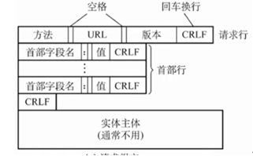

这个功能主要为字符串的匹配的分割读取，技术上实现较为简单，不多叙述。

2. http响应

http响应阶段主要为根据解析的信息，构建响应报文，主要需要为以下操作：

a. 根据请求的文件路径打开文件，并计算长度。

b. 根据相关条件确定响应的类型：成功/未找到/请求方式不支持…

c. 将报文类型，报文信息，报文长度，报文数据整合作为响应报文进行返回。

## **1.5 系统测试及结果说明**

系统测试设计：

|  |  |  |
| --- | --- | --- |
| 序号 | 测试内容 | 是否符合预期 |
| 1 | 可配置监听地址、监听端口和主目录 | 是 |
| 2 | 能够在监听端口上进行监听 | 是 |
| 3 | 收到客户端请求时能创建连接套接字 | 是 |
| 4 | 能够响应客户端的请求，并定位相应的html文件 | 是 |
| 5 | 能够构造并发送可被客户端解析的响应报文 | 是 |
| 6 | 支持多种类型文件的输出 | 是 |
| 7 | 在服务器端的屏幕上输出每个请求的来源（IP地址、端口号和HTTP请求命令行） | 是 |
| 8 | 在服务器端的屏幕上能够输出对每一个请求处理的结果 | 是 |
| 9 | 对于无法成功定位文件的请求，能够根据错误原因，作相应错误提示 | 是 |
| 10 | 支持一定的异常处理能力 | 是 |

测试结果如下：

1. 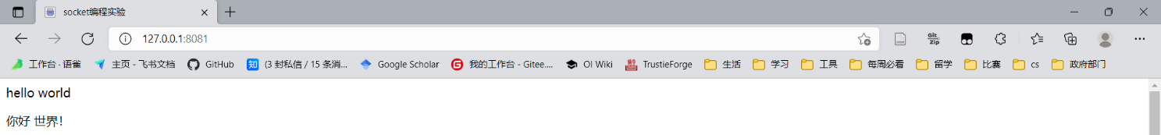

图1.7 测试1结果

2.

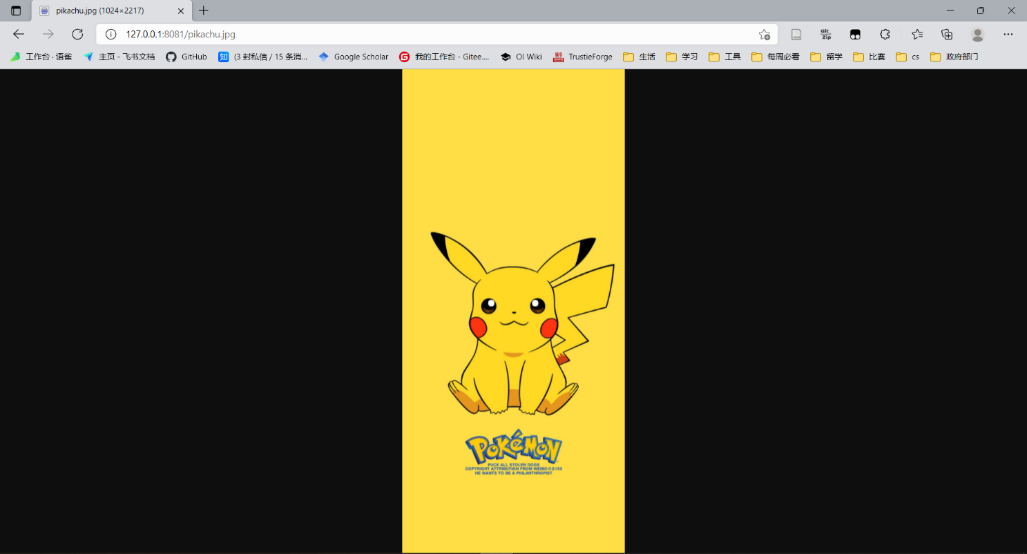

图1.8 测试2结果

3.

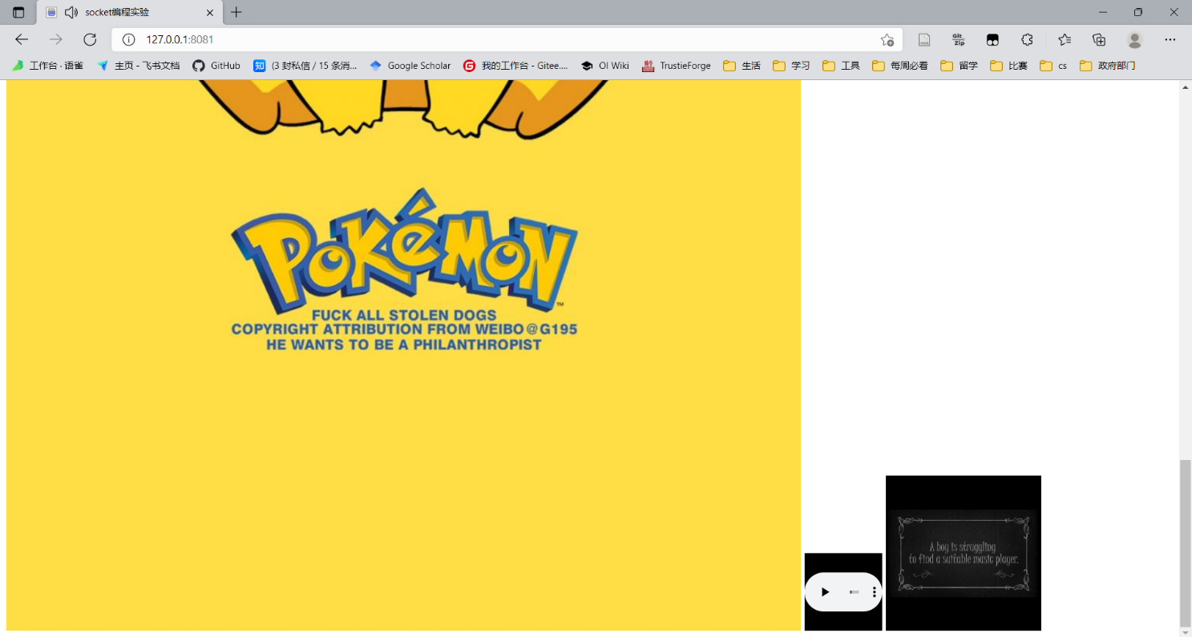

图1.9 测试3结果

4.

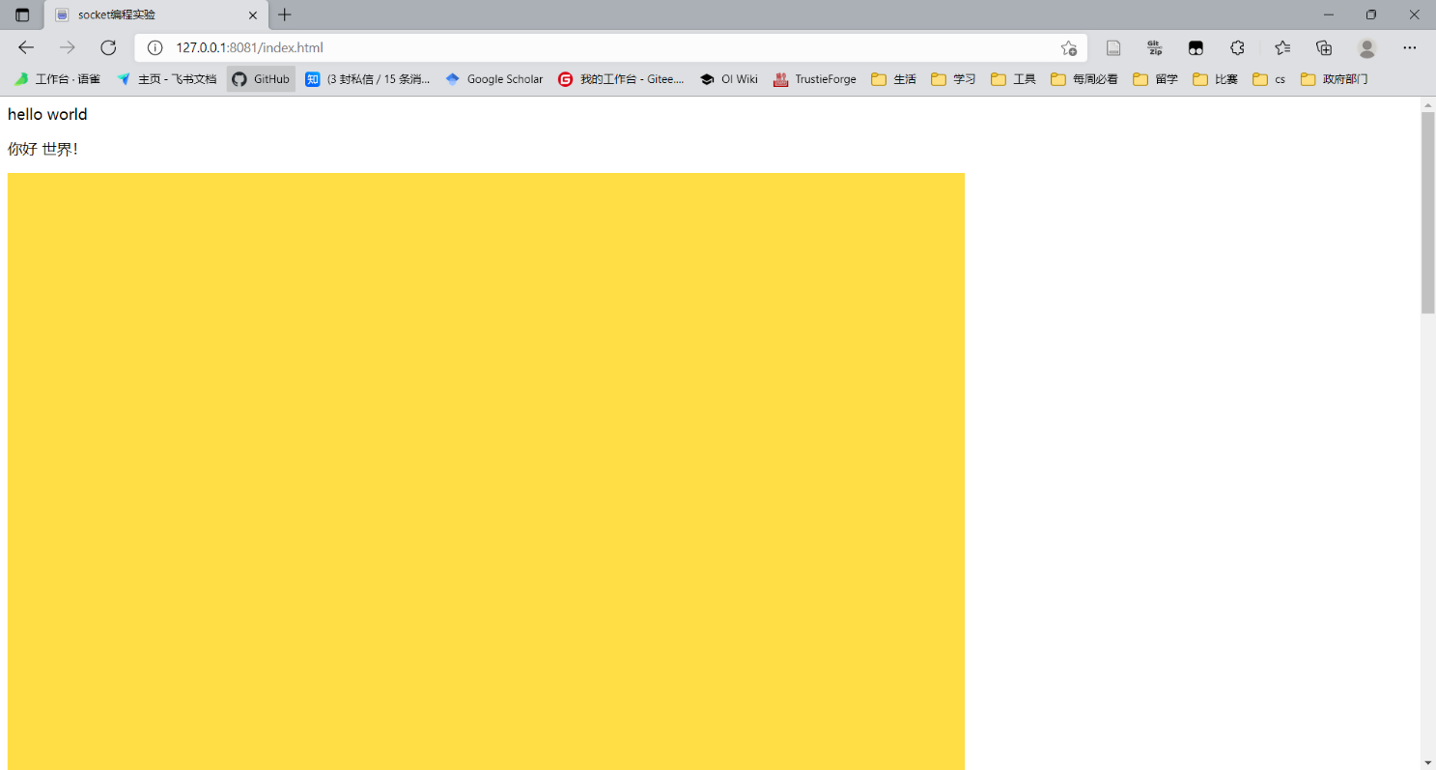

图1.10 测试3结果

5.

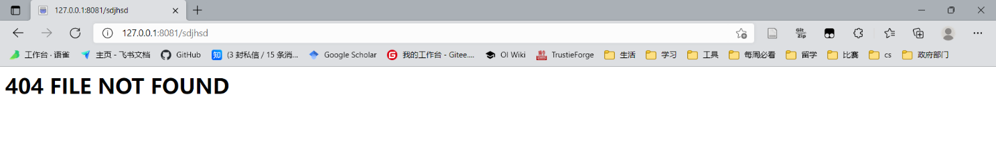

图1.11 测试5结果

6.

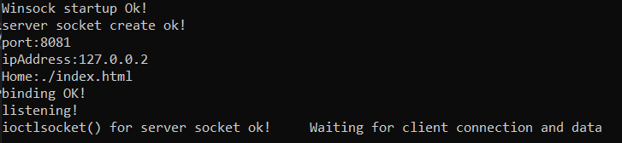

图1.12 测试6结果1

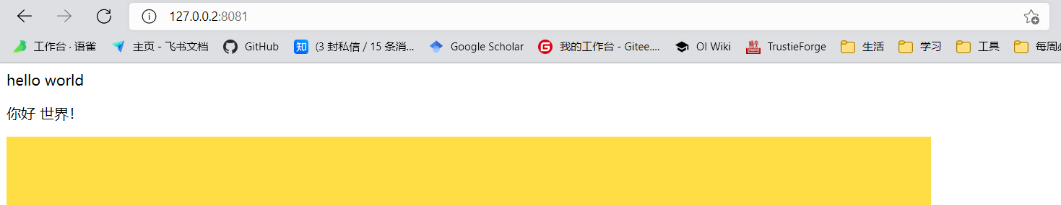

图1.13 测试6结果2

7.

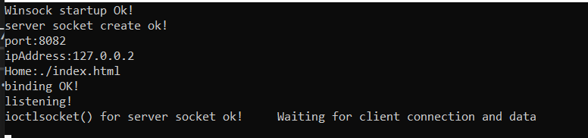

图1.14 测试7结果1（设为8082端口）

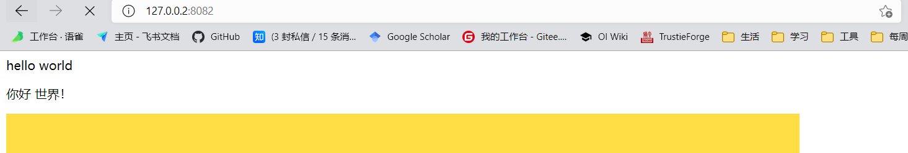

图1.15 测试7结果2

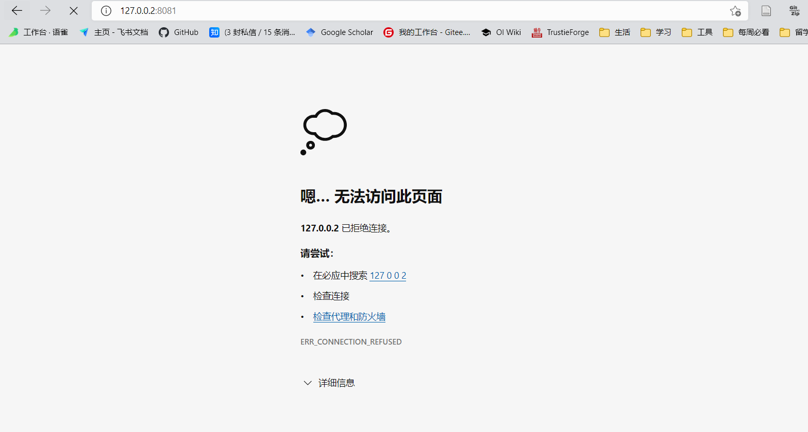

图1.16 测试7结果3（无法访问8081端口）

8.

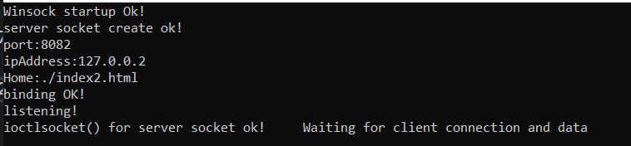

图1.17 测试8结果1（更改主目录为index2.html）

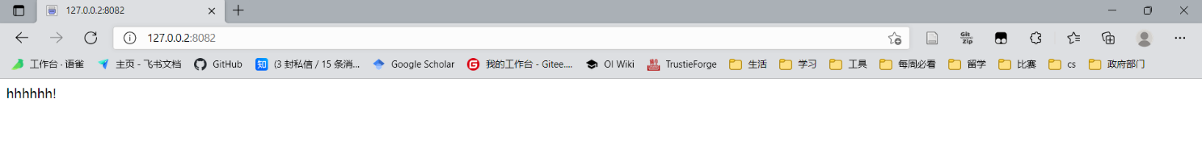

图1.18 测试8结果2（显示index2.html文件）

## **1.6 其它需要说明的问题**

（除了上述问题外，你觉得还需要说明的内容可在本处撰写）

## **1.7 参考文献**

[1]（美）库罗斯；《计算机网络自顶向下方法》；2009.1.

## 心得体会与建议

## **2.1 心得体会**

心得体会模块将会主要叙述三个实验共同的心得体会而不止于第一个实验的感想。

对于第一个实验，主要为socket编程实验，大体来说，有以下两方面的收获：socket编程实现以及基于http的web服务器编程实现。经过这个实验，我了解到了在应用层应该如何利用socket进行通信，并且还稍微探究了一点http响应的相关知识。其实对于第一个实验，花费的时间是非常多。一方面，由于不熟悉网络编程，相关基础知识也不了解，加上网络上的资料繁多且混杂，不知道什么是正确的，导致写程序和调试程序用了许多的时间，特别是阻塞和非阻塞的概念和操作，理解相关概念和熟悉相关操作花费了大量的时间；另一方面，就是http响应的构建，现在回想起来。其实无外乎是字符串的解析和构建，但是由于当时对web服务器理解不深，如何响应也不了解，导致花费了较多时间在上面。不过总的来说，这些时间花的还是值得的，在写这份报告的时候，其实距离写完实验一已经过去快两个月，但是相关操作和流程还是印象极深，可能这就是实践的作用吧。

对于第二个实验，主要是几个可靠传输的实现，这里想夸奖一下老师做的仿真系统，大大简化了我们的编程难度，让我们重点聚焦在可靠传输的实现上，GBN、SR和简易TCP都让我对相关操作了解加深了许多。

对于第三个实验，是组网实验，说实话，比较简单，主要就是在熟悉软件的用法，以及了解真实配网的时候需要考虑到的一下事情。

纵观三个实验，我觉得实验的用处是巨大的，甚至可以说是不可替代的，说实话，计网理论课学到的东西可能不及实验的学到的东西的1/10， 主要是本身计网这个东西就是与实践密切结合的，我和好几个同学都聊过，大家都觉得，真的是在实验课才会有一种恍然大悟的感觉。当然，这不是说理论课就没有必要了，只是说实验课的必要性。

## **2.2 建议**

我个人是对这三个实验比较满意的，如果真要说建议的话，我希望实验能再多一点，尽量把我们学到的理论都覆盖到，目前只有做过实验的内容我才理解并且知道了内在原理，其余的东西不仅一下就忘了，甚至现在看感觉像是陌生的东西一样，所以我个人觉得实验课时所占得比重应该更大一些。